今日动态
第九周 10月31日 星期五 晴天
出勤：本班今日出勤人数25人。今日8人请假。
1.晨间来园：
赵思宁、冯思远、宋润泽、潘岩、沈薛蕙、庞泽承、陆宇琛、严佳伊、王彦昕、宣一许、杨岑予、孔诗惠、李昕月、陆安楠、张淇雅、茆嘉一、韩家铭、谢思瑶、镇梓妤、刘淞鑫、周祎洲、韩智妍、张奕承、龚义秋、李姝妍等宝宝今天都是开开心心来园的，真棒！
2.生活观察：
观察时间：2025.10.31
观察对象：小二班今日来园幼儿
观察者：耿佳、高钰玲、孙丽平
观察目的：具有良好的生活习惯与生活能力（指向能力）
观察内容：
①坚持午睡
②主动饮用白开水
③游戏后整理好玩具
④按时进餐（点心、午餐）
观察背景：
纵观幼儿在园一日生活中的各种小事 ，已经进行了一段时间的“具有良好的生活习惯与生活能力”观察记录。旨在让幼儿保持有规律的生活，养成良好的作息、饮食、卫生习惯。如：早睡早起、每天午睡、按时进餐、吃好午餐等。
（备注：家园共同合作，才是最高效的方式呀！）
儿童 | 坚持午睡 | 水杯喝完 | 整理好玩具 | 用好点心、吃完午餐
镇梓妤 | ★ | ★ | ★ | ★
严佳伊 | ★ | ★ | ★ | ★
王彦昕 | ★ | ★ | ★ | ★
龚义秋 | ★ | ★ | ★ | ★
宣一许 | ★ | ★ | ★ | ★
刘淞鑫 | ★ | ★ | ★ | ★
周祎洲 | ★ | ★ | ★ | ★
刘书宛 | 请假
赵思宁 | ★ | ★ | ★ | ★
韩智妍 | ★ | ★ | ★ | ★
陈思芈 | 请假
杨岑予 | ★ | ★ | ★ | ★
林盼言 | 请假
黄浚锴 | 请假
黄浚睿 | 请假
冯思远 | ★ | ★ | ★ | ★
孔诗惠 | 入睡晚 | ★ | ★ | ★
张淇雅 | ★ | ★ | ★ | ★
李昕月 | 入睡晚 | ★ | ★ | ★
韩家铭 | ★ | ★ | ★ | ★
宋润泽 | ★ | ★ | ★ | ★
李喆源 | 请假 | ★ | ★ | ★
潘岩 | ★ | ★ | ★ | ★
沈薛蕙 | 入睡晚 | ★ | ★ | ★
陆安楠 | ★ | ★ | ★ | ★
茆嘉一 | ★ | ★ | ★ | ★
李姝妍 | ★ | ★ | ★ | ★
庞泽承 | ★ | ★ | ★ | ★
王泊燃 | 请假
陆宇琛 | ★ | ★ | ★ | ★
谢思瑶 | 入睡晚 | ★ | ★ | ★
张奕承 | 入睡晚 | ★ | ★ | ★
陈歆恬 | 请假

3.区域游戏
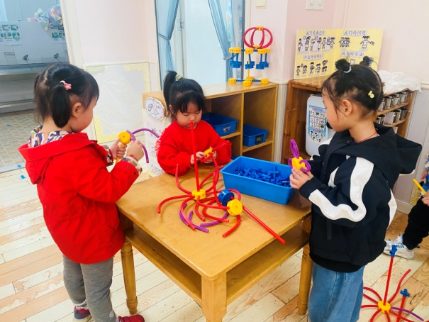  严佳伊、王彦昕、孔诗惠在万能工匠用零件搭建小花。 | 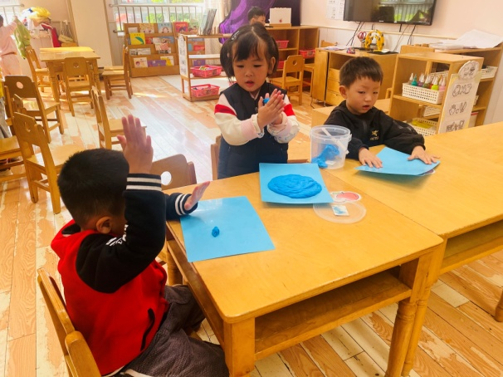  张奕承、韩智妍、庞泽承用太空泥泥塑小花。
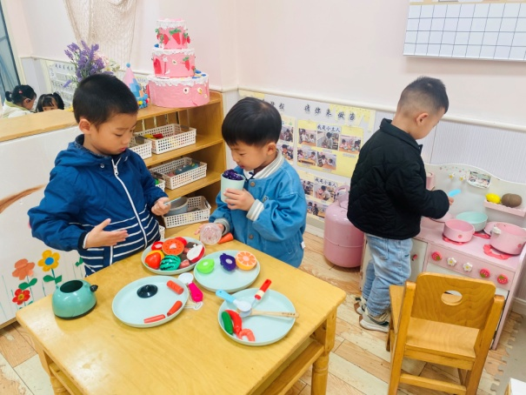  潘岩、韩家铭、宣一许在娃娃家小厨房做饭。 | 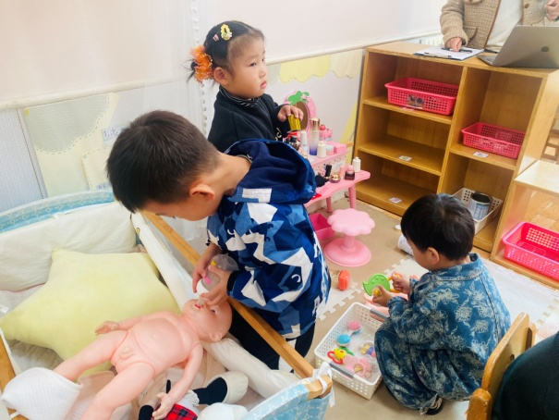  杨岑予、周祎洲、宋润泽在娃娃家卧室照顾娃娃。

4.集体活动
体育《蚂蚁搬豆》
本次活动通过创设“蚂蚁搬豆”的游戏情境，结合前期幼儿练习双手双膝着地向前爬的方法和技能的初步掌握的基础上，对动作要领巩固提升，同时更进一步的尝试倒退爬。在已有经验上加深上肢和躯干肌肉的力量，提高上下肢的协调性。宋润泽、潘岩、庞泽承、杨岑予、赵思宁、沈薛蕙、陆宇琛、韩家铭、镇梓妤、陆安楠、张奕承等宝宝练习了手膝着地自然协调地向前爬，能尝试倒退爬，提高动作的灵活性。王彦昕、谢思瑶、张淇雅、刘淞鑫、韩智妍、龚义秋、李姝妍、冯思远、严佳伊、宣一许、孔诗惠、李昕月、茆嘉一、周祎洲等宝宝掌握了“蚂蚁爬”动作要领，增强上下肢力量，提高协调性。

5.户外活动
今天宝宝们在后操场混班进行了户外活动，宝宝们玩得可开心了！
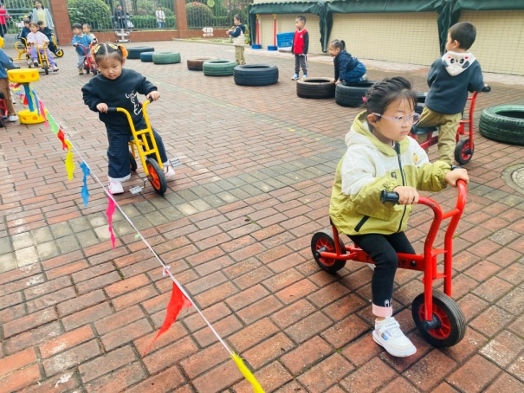 | 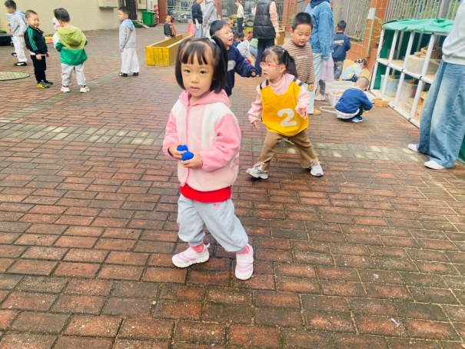
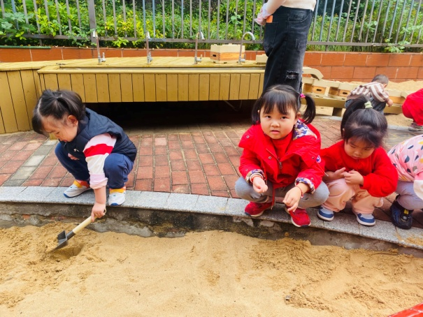 | 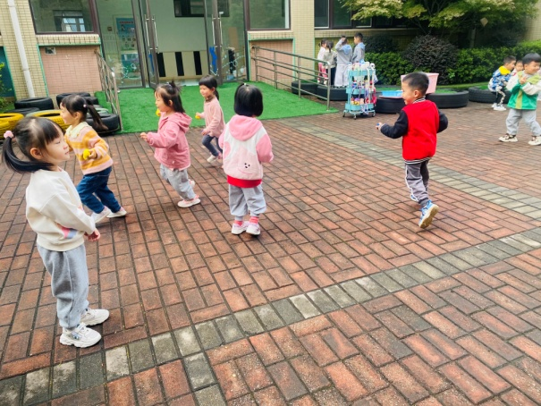

6.温馨提示
1.近来早晚温差大，气温起伏也较大，请家长关注天气变化，及时为孩子增减衣物。
2.近来流感等流行，请各位家长关注幼儿身体状态，若出现发热、流涕、咽痛等不适症状时及时告知，引导幼儿多喝水、注意休息，谢谢大家的配合～

